PROCEDIMIENTO ESPECIAL SANCIONADOR.

EXPEDIENTE: TEEA-PES-071/2022.

DENUNCIANTE: ISRAEL ÁNGEL RAMÍREZ, REPRESENTANTE SUPLENTE DEL PAN.

DENUNCIADOS: ANAYELI MUÑOZ MORENO, ENTONCES CANDIDATA DE MOVIMIENTO CIUDADANO A LA GUBERNATURA DEL ESTADO, Y OTROS.

MAGISTRADA PONENTE: LAURA HORTENSIA LLAMAS HERNÁNDEZ.

SECRETARIO DE ESTUDIO: EDGAR ALEJANDRO LÓPEZ DÁVILA.

COLABORÓ: GUADALUPE JOCELYN MARTÍNEZ TAVAREZ E IVONNE AZUCENA ZAVALA SOTO.

Aguascalientes, Aguascalientes, a 30 de junio de 2022.

Sentencia del Tribunal Electoral que declara: a) la inexistencia de la infracción atribuida a la entonces candidata Anayeli Muñoz Moreno, a la ciudadana Yolytzín Alelí Rodríguez Sendejas, Diputada de la LXV Legislatura del Congreso, a la ciudadana María Guadalupe Arellano Espinosa y el ciudadano Gustavo Adolfo Granados Corzo en su calidad de regidora y regidor del Ayuntamiento de Aguascalientes, consistente en la vulneración a los principios de equidad e imparcialidad en la contienda, derivado de su aparición en una serie de fotografías que promovieron la candidatura de la entonces contendiente y, b) la inexistencia de la infracción de culpa in vigilando atribuida a Movimiento Ciudadano.

Lo anterior, porque este Tribunal Electoral considera que, del análisis de los hechos denunciados y del material probatorio que obra en el expediente, se advierte que las y los servidores públicos aparecieron en una serie de publicaciones que promocionaron la candidatura denunciada y una serie de eventos de los cuales se desprenden algunas de las fotografías denunciadas, se celebraron en días y horas inhábiles; lo cual no demuestra, por sí solo, un uso indebido de recursos públicos, por lo que no se cuenta con elementos probatorios suficientes que adminiculados entre sí, permitan advertir alguna vulneración al artículo 134 constitucional.

Índice
Antecedentes del caso ………………………………………………………………………………..2
Competencia …………………………………………………………………………………………....2
Personería …………………………………………………………………………………………….....2
Estudio de fondo………………………………………………………………………………....….....3
Análisis de fondo ……………………………………………………………………………………....5
Resolutivo ………………………………………………………………………………………...…....16

Glosario
Denunciante:  Denunciados: | Partido Acción Nacional.  Anayeli Muñoz Moreno, entonces candidata de Movimiento Ciudadano a la gubernatura del estado, el propio instituto político, así como María Guadalupe Arellano Espinosa, Gustavo Adolfo Granados Corzo y Yolytzín Alelí Rodríguez Sendejas.
Código Electoral:  Congreso Local: | Código Electoral del Estado de Aguascalientes Consejo.  Congreso del Estado de Aguascalientes.
Consejo General: | General del Instituto Estatal Electoral.
Instituto local:  LEGIPE: | Instituto Estatal Electoral de Aguascalientes.  Ley General de Instituciones y Procedimientos Electorales.
PAN: | Partido Acción Nacional.

- Contexto del caso

1. PEL (2021-2022). El 7 de octubre de 2021, inició el proceso electoral local para renovar la gubernatura del estado de Aguascalientes.

2. Denuncia. El 5 de junio, el PAN presentó una queja ante el Instituto Local, en contra de Movimiento Ciudadano y su entonces candidata a la gubernatura del estado, Anayeli Muñoz Moreno, así como de las y los servidores públicos y militantes del referido instituto político, María Guadalupe Arellano Espinosa, Gustavo Adolfo Granados Corzo y Yolytzín Alelí Rodríguez Sendejas, por la supuesta vulneración a los principios de equidad, imparcialidad y neutralidad en la contienda, derivado del uso indebido de recursos públicos, así como coacción en el voto de la ciudadanía, en favor de la candidata cuestionada. Asimismo, solicitó la adopción de medidas cautelares.

3. Radicación y admisión (IEE/PES/099/2022). Al día siguiente, el Secretario Ejecutivo radicó la queja, asignándole el número de expediente IEE/PES/099/2022. El 14 consecuente, admitió a trámite la denuncia y, además, fijó fecha para la celebración de la audiencia de pruebas y alegatos.

4. Valoración de las medidas cautelares. El 15 de junio, el Secretario Ejecutivo determinó no proponer a la Comisión de Quejas y Denuncias, la adopción de las medidas cautelares solicitadas por el quejoso, en atención a que al momento de su valoración, no existía afectación alguna a un bien jurídico, dado que ya había concluido la etapa de la jornada electoral.

5. Escrito de desistimiento. El 17 de junio, el PAN presentó ante el Instituto Local, un escrito en el que pretende desistirse de la presente queja, por así convenir a sus intereses y porque, a su dicho, no se trata de hechos graves ni se vulneran los principios rectores de la función electoral.

6. Audiencia de pruebas y alegatos, y remisión del expediente. Al día siguiente, la Secretaría Ejecutiva celebró la audiencia de pruebas y alegatos, y a su vez, rindió el informe circunstanciado. Posterior a ello, remitió el expediente a este Tribunal.

7. Turno y radicación del expediente (TEEA-PES-071/2022). En misma fecha, la Magistrada Presidenta ordenó el registro del asunto con el número de expediente TEEA-PES-071/2022 y lo turnó a la Ponencia de la Magistrada Laura Hortensia Llamas Hernández, quien en su oportunidad lo radicó, y al no existir ningún trámite pendiente, ordenó la formulación del proyecto.

II. Competencia. Este Tribunal Electoral es competente para resolver el presente procedimiento especial sancionador, porque se relaciona con la posible vulneración a los principios de equidad, neutralidad e imparcialidad en la contienda, obligación que se encuentra prevista en el artículo 248, fracción III, del Código Electoral, en relación con el diverso 134 de la Constitución General, por el supuesto uso indebido de recursos públicos derivado de la asistencia de una serie de servidores públicos, a actos proselitistas en días y horas hábiles, en favor de la entonces candidata Anayeli Muñoz Moreno. Lo anterior, de conformidad con los artículos 252, fracción II, 268, fracción I, 274 y 275 del Código Electoral.

- Personería. La autoridad instructora tuvo por acreditada la personería del denunciante y los denunciados.

- Causales de improcedencia. Las partes denunciadas, en sus escritos de contestación, refieren que la denuncia presentada en su contra es frívola, ya que no se ofrecieron elementos de prueba que permitan acreditar los hechos denunciados.

El artículo 270, fracción V, del Código Electoral establece que la denuncia se desechará de plano, cuando sea evidentemente frívola. Esta causal se actualiza cuando de la denuncia se advierta que las pretensiones de la parte quejosa no podrían lograrse jurídicamente, por no estar al alcance del derecho o bien, que no existan pruebas que sirvan para acreditar la infracción.
Al respecto, este Tribunal considera que del escrito de la denuncia y de las constancias del expediente, se advierte que el denunciante señaló los hechos y las infracciones que, a su criterio se acreditan, además de que ofreció la pruebas que estimó pertinente, por tanto, no es posible actualizar tal causal de improcedencia, pues el quejoso ofreció las pruebas que consideró necesarias para la acreditación de los hechos cuestionados. Por tanto, la posible actualización de la infracción, en todo caso, es materia de análisis en el estudio de fondo de la presente resolución.

Ahora bien, en cuanto a los argumentos encaminados a desacreditar que los hechos cuestionados constituyen una violación en materia electoral; este órgano jurisdiccional estima que, dado que se cuestiona el uso indebido de recursos públicos derivado de la asistencia de servidores públicos a un evento proselitista en días y horas hábiles, ello constituye la posible vulneración al artículo 248, fracción III, del Código Electoral, en relación con el diverso 134 de la Constitución General. Por lo anterior, la conducta denunciada sí se encuentra prevista en la normativa electoral, y la posible inobservancia a tal obligación debe ser materia de estudio por este Tribunal Electoral.

- Análisis preliminar que atiende el escrito de desistimiento

De las constancias existen en el expediente, este Tribunal Electoral advierte que el día 17 de junio, el denunciante presentó un escrito de desistimiento dirigido al Secretario Ejecutivo a fin de que el presente procedimiento sancionador no continuara sustanciándose, por el hecho de que ya no es de su interés continuar con este; cuestión que sustentó con el argumento relativo a que el escrito en comentado se presentó de forma previa a la elaboración del proyecto de resolución, al mismo tiempo, argumentó que las conductas cuestionadas no versan sobre violaciones graves.

Al respecto, la Sala Superior ha sostenido que las acciones de desistimientos son improcedentes cuando la controversia a dirimir verse sobre la posible vulneración a principios electorales, ya que ello se trata del ejercicio de una acción tuitiva, situación que se traduce en la protección y salvaguarda del interés público, lo cual rebasa los intereses individuales de quien presentó la queja, al no ser la única persona titular de interés jurídico supuestamente afectado.

Asimismo, es criterio del referido órgano jurisdiccional que, si bien, lo comentado ha sido aplicable para la sustanciación de los medios de impugnación, lo cierto es que tal razonamiento resulta igualmente aplicable a los procedimientos sancionadores, pues estos también tienen como fin procurar la salvaguarda de los principios rectores de la materia electoral.

Por tanto, este Tribunal Electoral estima que el escrito de desistimiento es improcedente, dado que, con independencia de que esté dirigido hacia la autoridad administrativa, resulta importante pronunciarse a través de la presente sentencia que pondrá fin al asunto la acción de la que pretende desistirse. Por ello, el hecho de que en la presente problemática se involucren los principios constituciones de imparcialidad, neutralidad y equidad en la contienda, demuestra la existencia de un interés público sobre lo que se decida en la presente controversia y, por tanto, esta situación excede los intereses del partido político interesado.

- Estudio de fondo

1. Hechos denunciados. El PAN refiere que las partes denunciadas vulneraron los principios de neutralidad, equidad e imparcialidad en la contienda, derivado de una serie de publicaciones en el perfil de Facebook de la entonces candidata Anayeli Muñoz Moreno, en las que se advierte la asistencia de diversos funcionarios públicos a eventos proselitistas en favor de la entonces candidata cuestionada, en el curso de días y horas hábiles, lo cual implicó, el uso indebido de recursos públicos.

Las y los servidores públicos, así como las publicaciones cuestionadas, son las siguientes:

Servidor público | Cargo | Fotografía representativa de las publicaciones:
Yolytzín Alelí Rodríguez Sendejas | Diputada de la LXV legislatura del Congreso Local | Publicación 2 y 9:  
María Guadalupe Arellano Espinosa | Regidora del Ayuntamiento de Aguascalientes 2021-2024 | Publicación 7:  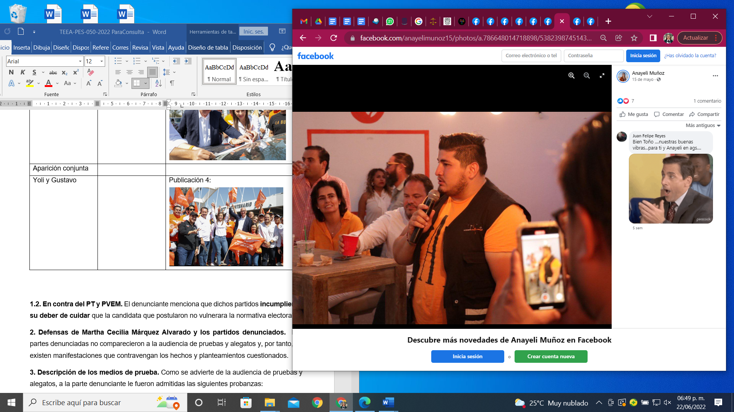
Gustavo Adolfo Granados Corzo | Regidor del Ayuntamiento de Aguascalientes 2021-2024 | Publicación 1:  
Publicación 3:


Publicación 5:
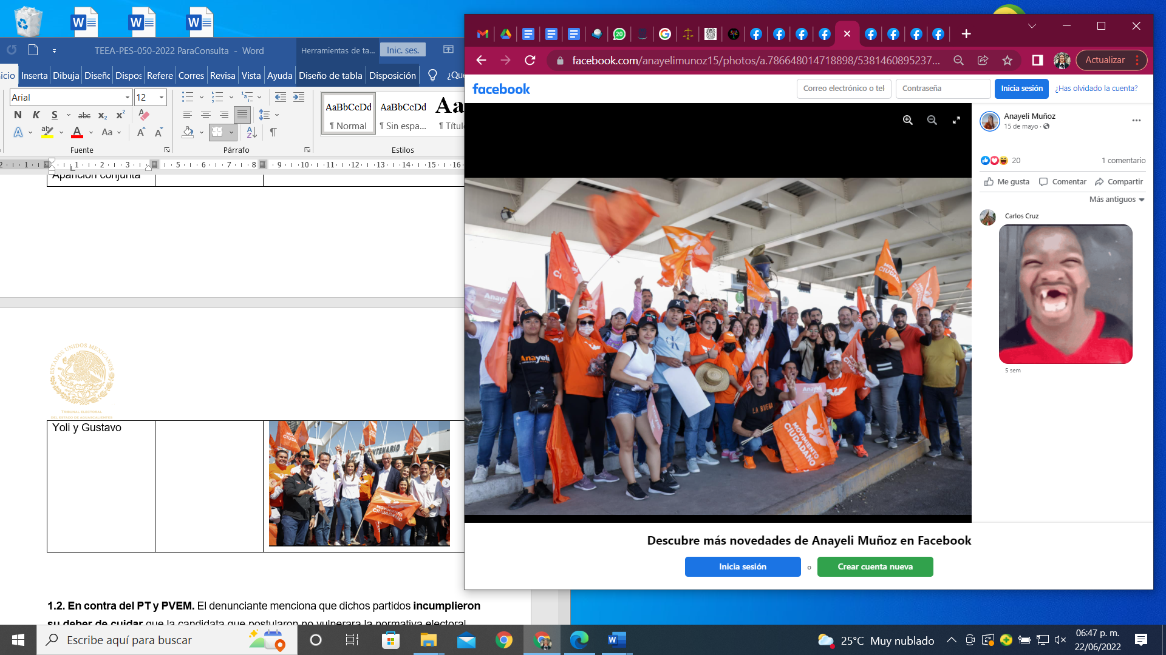

Publicación 6:


Aparición conjunta
- Yolytzín Alelí Rodríguez Sendejas  - Gustavo Adolfo Granados Corzo |  | Publicación 4:  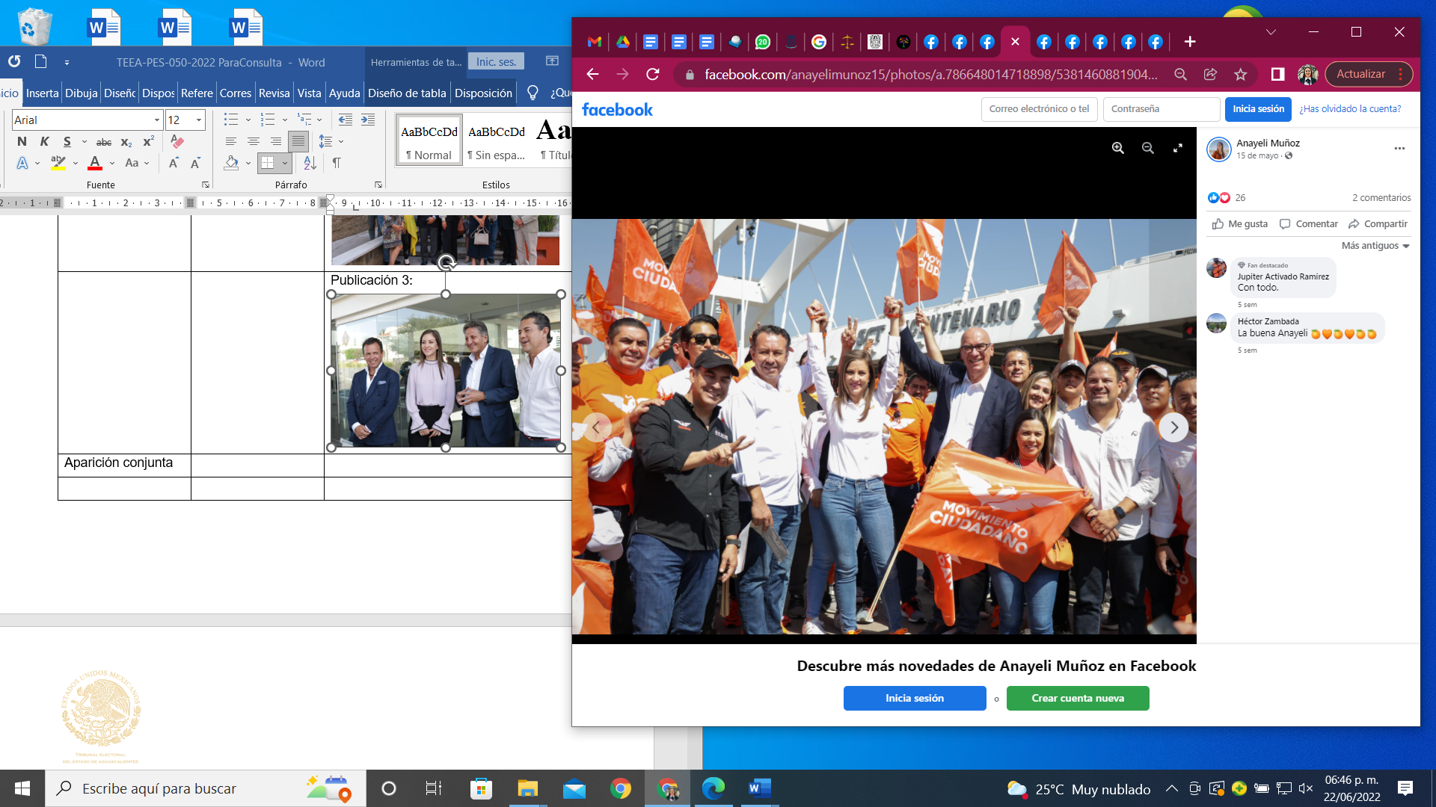  1  2
- Yolytzín Alelí Rodríguez Sendejas  - María Guadalupe Arellano Espinosa  - Gustavo Adolfo Granados Corzo |  | Publicación 8:    1  2  3

2. Defensa

2.1. Defensas de Anayeli Muñoz Moreno, María Guadalupe Arellano Espinosa, Gustavo Adolfo Granados Corzo y el partido político denunciado. En sus respectivos escritos de contestación, manifestaron lo siguiente:
- Afirman que acudieron a los eventos referidos, en su calidad de militantes integrantes de un órgano partidista -Comisión Operativa Estatal de Movimiento Ciudadano-, por tanto, no se ostentaron como funcionarios ni erogaron recurso público.
- Aseguran que los hechos cuestionados se realizaron en días y horas inhábiles y, en consecuencia, su asistencia se encuentra protegida por su derecho a la libertad de reunión y asociación.
- Estiman que su presencia en los eventos en cuestión, no constituye una infracción, ya que estos no ostentan una titularidad de ninguno de los tres niveles de gobierno del Ejecutivo, servidores públicos a quienes no se les puede desvincular de tal carácter aún en horario inhábil.

2.2. Defensa de Yolytzín Alelí Rodríguez Sendejas. En su escrito de contestación, hace valer lo siguiente:
- Asegura que, a los servidores públicos del Poder Legislativo, se les reconoce un carácter bidimensional, consistente en la convivencia de su calidad de miembro del órgano parlamentario, con su afiliación partidista. De lo anterior, se reconoce su posibilidad de participar en actos de carácter político-partidistas.
- Afirma que los eventos denunciados, se realizaron los días 14, 15 y 28 de mayo, los cuales son considerados días inhábiles, por tanto, no se utilizó recurso público para favorecer a la candidatura cuestionada ni se comprometió su tiempo o actividades laborales.
- Estima que las publicaciones cuestionadas, no pueden ser consideradas como propaganda gubernamental ya que estas se realizaron en el perfil de Facebook de la entonces candidata Anayeli Muñoz Moreno.

3. Descripción de los medios de prueba. Como se advierte de la audiencia de pruebas y alegatos, a las partes les fueron admitidas y desahogadas las siguientes probanzas:

3.1. Pruebas aportadas por el partido político denunciante:
# | Prueba | Consistente en
1 | Documental pública | Oficialía Electoral IEE/OE/134/2022.
2 | Instrumental de actuaciones | Todo lo que por su contenido y alcance favorezca a sus intereses.
3 | Presuncional legal y humana | Todo lo que por su contenido y alcance favorezca a sus intereses.

3.2. Pruebas aportadas por Anayeli Muñoz Moreno, María Guadalupe Arellano Espinosa, Gustavo Adolfo Granados Corzo y el partido político denunciado:

# | Prueba | Consistente en
1 | Documental privada | Copia simple de la certificación de la integración de la Comisión Operativa Estatal de Movimiento Ciudadano en Aguascalientes.
2 | Instrumental de actuaciones | Todo lo que por su contenido y alcance favorezca a sus intereses.
3 | Presuncional legal y humana | Todo lo que por su contenido y alcance favorezca a sus intereses.

3.3. Prueba aportada por Yolytzín Alelí Rodríguez Sendejas:
# | Prueba | Consistente en
1 | Documental pública | Oficio número SG/0092/2022 emitido por el Secretario General del Poder Legislativo del Estado de Aguascalientes.

3.4. Valoración de pruebas. Las pruebas antes descritas, se valoran conforme al Código Electoral.

4. Hechos acreditados. Los hechos relacionados con la controversia que han quedado acreditados, conforme a la relación de las pruebas, son los siguientes:

- La existencia de las publicaciones denunciadas, en las cuales aparece la entonces candidata de Movimiento Ciudadano, Anayeli Muñoz Moreno, acompañada de las y los servidores públicos denunciados.
- La realización de los eventos proselitistas en favor de la candidata cuestionada, a los cuales acudieron las regidurías y la diputación denunciadas.
- La calidad de María Guadalupe Arellano Espinosa y Gustavo Adolfo Granados Corzo, como regidores de la actual administración del Ayuntamiento de Aguascalientes.
- La calidad de Yolytzín Alelí Rodríguez Sendejas, como Diputada de la LXV Legislatura del Congreso del Estado de Aguascalientes.
- Las imágenes de las publicaciones 2, 4, 8 y 9, se desprenden de eventos realizados en días sábados y domingos, de manera precisa, los días 14, 15 y 28 de mayo.

- Análisis de fondo

- Planteamiento de la controversia. De conformidad con lo expuesto, este Tribunal considera que la controversia a definir consiste en determinar lo siguiente:

i) ¿Si la aparición de las y los servidores públicos denunciados en las imágenes de carácter electoral y asistencia de estos en los eventos proselitistas en favor de la entonces candidata de Movimiento Ciudadano, Anayeli Muñoz Moreno, vulneraron los principios de imparcialidad, neutralidad y equidad en la contienda, al hacer uso indebido de los recursos públicos?

Aparatado I. Decisión.

Este Tribunal Electoral considera que debe declarase: a) la inexistencia de la infracción atribuida a la entonces candidata Anayeli Muñoz Moreno, a la Diputada de la LXV Legislatura del Congreso Local Yolytzín Alelí Rodríguez Sendejas, a María Guadalupe Arellano Espinosa y Gustavo Adolfo Granados Corzo, en su calidad de regidores del Ayuntamiento de Aguascalientes, consistente en la vulneración a los principios de equidad y neutralidad en la contienda, derivado de su aparición en una serie de fotografías que promovieron la candidatura de la primera, y, b) la inexistencia de la infracción de culpa in vigilando atribuida a Movimiento Ciudadano.

Lo anterior, porque este Tribunal Electoral considera que, del análisis de los hechos denunciados y del material probatorio que obra en el expediente, se advierte que las y los servidores públicos aparecieron en una serie de publicaciones que promocionaron la candidatura denunciada y una serie de eventos de los cuales se desprenden algunas de las fotografías denunciadas, se celebraron en días y horas inhábiles; lo cual no demuestra por sí solo, un uso indebido de recursos públicos; por lo cual se estima que este órgano jurisdiccional no cuenta con elementos probatorios suficientes que adminiculados, permitan advertir alguna vulneración al artículo 134 constitucional.

Aparatado II. Desarrollo y justificación de la decisión

1. Marco normativo de los bienes jurídicos tutelados por el artículo 134 de la Constitución general

Es conveniente señalar que en la exposición de motivos de la iniciativa de la reforma constitucional de fecha trece de noviembre de dos mil siete, refiere que la inclusión de los párrafos séptimo y octavo del artículo 134 de la Constitución, tiene como objetivo impedir que actores ajenos incidan en los procesos electorales, así como elevar a rango constitucional las regulaciones en materia de propaganda gubernamental tanto en periodo electoral como en tiempo no electoral.

De ahí que el artículo 134 de la Constitución Federal tutela dos bienes jurídicos de los sistemas democráticos: i) la imparcialidad y ii) la neutralidad con que deben actuar las y los servidores públicos y la equidad en los procesos electorales.

De lo anterior podemos advertir que el artículo 134 de la Constitución Federal tiene como finalidad procurar la mayor equidad posible en los procesos electorales.

  - Marco normativo sobre la asistencia de servidores y servidoras públicas a eventos proselitistas en días y horas hábiles

Al respecto, la Sala Superior ha determinado que el sólo hecho de que las y los funcionarios públicos asistan a eventos de carácter proselitista en días hábiles, constituye, por sí sola, una conducta contraria al principio de imparcialidad.
Asimismo, ha establecido el criterio relativo que las y los servidores públicos no deben descuidar las funciones propias que tienen encomendadas por asistir a eventos proselitistas, ya que tal actuar resulta equiparable al uso indebido de recursos públicos.

En tal sentido, la sola asistencia de servidores públicos en días inhábiles a eventos de tales características, no contraviene el principio de imparcialidad, puesto que se ha reconocido que dicha asistencia se puede realizar en pleno ejercicio de los derechos político-electorales de asociación en materia política y libertad de expresión.

Es conveniente precisar que, en caso de los gobernadores y presidentes municipales de la entidad federativa, dada la naturaleza de su encargo, solo pueden asistir a eventos proselitistas cuando estos sean en días inhábiles previstos por la ley.

Por su parte, la Sala Superior ha sostenido que las y los servidores públicos tienen derecho a militar en un partido político de su interés y a realizar todos los actos inherentes a dicha filiación en ejercicio de sus derechos fundamentales en materia política, sin que ello implique o se traduzca en la autorización para el ejercicio indebido de su empleo.

Asimismo, considero la permisión relativa a que las y los funcionarios públicos pueden asistir a un evento proselitista en un día inhábil, no se trata de un derecho absoluto, pues en dicha asistencia, no podrán tener una participación activa y preponderante en el vento ni tampoco pueden hacer uso indebido de los recursos públicos. Para esto, señaló que las horas y días inhábiles se determinan con base en la legislación y en aquellos que les corresponde ejercer el derecho a un día de descanso por haber laborado durante seis días.

- Caso concreto

El PAN, en el contexto del proceso electoral 2021-2022 en el que se renovó la gubernatura de Aguascalientes, presentó una queja ante el Instituto Local en contra de Movimiento Ciudadano, y su entonces candidata a la gubernatura del estado, así como de diversos servidores públicos, al considerar que estos vulneraron los principios de imparcialidad, equidad y neutralidad en la contienda, derivado de su asistencia a una serie de eventos proselitistas en favor de la candidatura cuestionada, lo cual configura el uso indebido de recursos públicos y coacciona el voto de la ciudadanía.

- Valoración

1. Este Tribunal Electoral considera que la infracción relativa a la supuesta vulneración al principio de imparcialidad previsto en el artículo 134 de la Constitución general es inexistente, ya que a partir del análisis de las publicaciones cuestionadas en las que aparecen distintos servidores públicos, se logró sostener que la sola aparición de estos en tales imágenes -que tuvieron como finalidad promover la candidatura de Anayeli Muñoz Moreno- no implica, por sí misma, una infracción a tales principios -imparcialidad y equidad en la contienda-, ya que tal aparición en las imágenes no demuestra datos necesarios para valorar de forma apropiada la infracción estudiada, tales como el día y hora en el que asistieron a los eventos proselitistas cuestionados o bien, algún dato que demuestre el posible uso de recursos públicos por parte de estos con motivo de tal asistencia.

Contrario a esto, la parte denunciante se limitó a manifestar en su escrito de denuncia que la inclusión de los servidores públicos en las publicaciones difundidas por parte de la candidata Anayeli Muñoz Moreno en su perfil de Facebook, implicaban una vulneración evidente a los principios comentados, en atención al cargo que ostentan actualmente en los órganos de representación, pues conllevan tal relevancia que su sola aparición genera inequidad en la contienda y coacción al voto de las y los electores.

Al respecto, en primer lugar, este órgano jurisdiccional considera que, en cuanto a las imágenes denunciadas, en relación con las pruebas ofrecidas por el denunciante y los denunciados, así como de la certificación de las imágenes por parte de la oficialía electoral, es posible asumir que el hecho de que las y los servidores públicos hubiesen aparecido en la publicaciones en comento, no implica que haya quedado demostrado un uso indebido de recursos públicos, pues no se ofrecieron pruebas que demostraran tal situación, sino que, como se comentó, la parte denunciante se limitó a ofrecer como medios de prueba una serie de fotografías en las que tales funcionarios públicos aparecen en las publicaciones cuestionadas, sin que de estas se logre advertir alguna situación que vulnere el artículo 134 constitucional.

Lo anterior es así, ya que con independencia de que la parte denunciante en sus escritos haga referencia al día y hora en que se publicaron las imágenes denunciadas, tal situación no implica que ello actualice de forma automática la infracción valorada, ya que estas se difundieron por parte de la candidata en su cuenta de Facebook, cuestión que, en todo caso, responsabiliza a la entonces candidata, quien de acuerdo al catálogo de sujetos sancionados previsto por el Código Electoral, no es sujeta responsable para ser sancionada por la violación al principio de imparcialidad, al fungir en la presente controversia como candidata y no como servidora pública.

Asimismo, la referida afirmación de la parte denunciante, no logra demostrar que las funcionarias y funcionarios públicos cuestionados asistieron a tales eventos en día y hora hábil, que se distrajeran indebidamente de sus tareas públicas y de representación, o que hayan hecho uso de algún recurso humano o material propio de su encargo. De ahí que, a criterio de este órgano judicial, se considere que la inclusión de tales sujetos, no implica una infracción por el uso indebido de recursos públicos, pues la parte denunciante omitió ofrecer mayores pruebas que evidencien datos relevantes como día y hora de la celebración de los eventos que proyectan las publicaciones comentadas.

Igualmente, esta autoridad jurisdiccional advierte que, de la inclusión de dichos servidores públicos en las imágenes y su asistencia a los eventos que originaron tales publicaciones, no es posible advertir que hayan hecho uso de algún recurso público, que hubiesen tomado el uso de la voz o bien, participado de forma activa, pues contrario a ello, solamente aparecen en las fotografías, sin advertir mayores condiciones.

En conclusión, no existe alguna porción normativa que prohíba a las y los servidores públicos ejercer sus derechos político-electorales de asociación y libertad de expresión, en específico, para mostrar su inclinación política en favor de determinada opción electoral, por lo cual, este órgano jurisdiccional se encuentra impedido legal y constitucionalmente para afectar el ejercicio pleno de tales prerrogativas, pues ello le causaría un perjuicio injustificado a la parte denunciada.
Así, esta autoridad jurisdiccional considera que si se parte de la premisa encaminada a determinar que las y los servidores públicos tiene el derecho de asistir a eventos de carácter proselitista, ello implica que, no existe una prohibición para que tales sujetos puedan aparecer en imágenes de carácter propagandístico, pues ello, por lo general, es consecuencia de la participación política que se desarrolla como parte del derecho de reunión y asociación, de ahí la única forma de reconocer el desarrollo pleno de tales prerrogativas es permitir la difusión de tales imágenes.
2. Por otra parte, este Tribunal Electoral estima que, a partir de las defensas aportadas por Yolytzín Alelí Rodríguez Sendejas quien funge como diputada de la LXV Legislatura del Congreso del Estado, es posible asumir que en las fotografías de las publicaciones 2, 4, 8 y 9, son relativas a eventos que se celebraron en los días sábados y domingo, por lo que fue posible perfeccionar la referencia de tiempo en cuanto a tales eventos proselitistas que posteriormente fueron difundidos a través de la cuenta de Facebook de la candidata cuestionada.

Ante ello, este órgano jurisdiccional considera que, en atención a que no fueron controvertidas tales afirmaciones, se tiene como cierto que los eventos celebrados se llevaron a cabo en lo días comentados, por lo cual, de acuerdo a la línea jurisprudencial de la Sala Superior, es posible sostener que el hecho de la diputada y el regidor, ambos denunciados -con motivo de que ambos aparecen en las imágenes apuntadas-, hubiesen asistido a eventos de carácter proselitista en tales días, es una cuestión que se encuentra permitida, pues tal permisión tiene como propósito garantizar el ejercicio pleno de los derechos político electorales de asociación y libertad de expresión.

Lo precisado se debe a que, la exigencia de proteger el principio de imparcialidad previsto por la Constitución general, de acuerdo con los criterios vigentes, se permite a las y los servidores públicos asistir en las y horas y días inhábiles, tomando como base las horas y días previstos en la legislación y en aquellos que les corresponda ejercer el derecho a un día de descanso por haber laborado seis días.

Por ello, en términos de lo previsto en el artículo 41 en relación con el diverso 1°, del Estatuto Jurídico de los Trabajadores al Servicio de los Gobiernos del Estado de Aguascalientes, sus Municipios, Órganos Constitucionales Autónomos y Organismos Descentralizados, ambos días -sábado y domingo- son considerados, preferentemente, días inhábiles para efecto de ejercer funciones como legisladores y legisladoras, situación que actualiza la hipótesis de permisión prevista en el criterio abordado por este órgano jurisdiccional, dirigida a procurar la prevalencia de las prerrogativas de asociación y libertad de expresión.

En congruencia con ello, de las constancias que existen en el expediente se advierte la existencia de un oficio elaborado por el Secretario General del Congreso, en el que refiere lo siguiente: i) las y los servidores públicos del referido órgano legislativo tienen un horario laboral de las 8:00 horas a 15:30, de lunes a viernes, ii) que tales sujetos descansan sábados y domingos, iii) los días 14, 15 y 28 de mayo de dos mil veinte, no fueron día hábiles para las y los servidores públicos del Congreso ni se celebró alguna sesión del pleno Legislativo o de Comisión o Comité Legislativo al que pertenezca la diputada denunciada y; iv) que la funcionaria cuestionada no fue convocada ni requerida para cumplir con alguna acción propiamente legislativa. Así, es posible asumir que tal información demostró que la funcionaria no descuidó sus labores legislativas.

A su vez, el Reglamento Interior de Trabajo del Municipio de Aguascalientes, prevé en su artículo 57, que los días de descanso serán, preferentemente, los días sábados y domingos, de ahí que se actualice la misma hipótesis prevista en el párrafo anterior para el regidor involucrado.

De igual manera, esta autoridad jurisdiccional advierte que, de la inclusión de dichos servidores públicos en las imágenes y su asistencia a los eventos que originaron tales publicaciones, no es posible advertir que hayan hecho uso de algún recurso público, que hubiesen tomado el uso de la voz o bien, participado de forma activa, pues contrario a ello, solamente que asistieron al evento, sin advertir mayores condiciones.

Por lo expuesto, esta autoridad jurisdiccional considera que la infracción consistente en la vulneración a los principios de equidad e imparcialidad en la contienda atribuida a las y los servidores públicos involucrados, es inexistente, en atención a las consideraciones abordadas en la presente sentencia.

Finalmente, el hecho de que este órgano jurisdiccional hubiese desestimado la infracción relativa a la vulneración del artículo 134 de la Constitución general por parte de la Diputada y regidores denunciados, implica que no sea posible acreditarles algún tipo de responsabilidad a la candidata y partido político, ambos denunciados.

VI. Resolutivos

Primero. Se declara la inexistencia de la infracción atribuida a la entonces candidata Anayeli Muñoz Moreno, a la Diputada Yolytzín Alelí Rodríguez Sendejas, así como a María Guadalupe Arellano Espinosa y Gustavo Adolfo Granados Corzo, en su calidad de regidora y regidor del Ayuntamiento de Aguascalientes.

Segundo. Se declara la inexistencia de la infracción consistente en culpa in vigilando atribuida al partido político Movimiento Ciudadano.

Notifíquese.
Así lo resolvió el Tribunal Electoral del Estado de Aguascalientes, por unanimidad de votos de las Magistradas y el Magistrado que lo integran, ante el Secretario General de Acuerdos, quien autoriza y da fe.

MAGISTRADA PRESIDENTA

CLAUDIA ELOISA DÍAZ DE LEÓN GONZÁLEZ
MAGISTRADA  LAURA HORTENSIA  LLAMAS HERNÁNDEZ | MAGISTRADO  HÉCTOR SALVADOR  HERNÁNDEZ GALLEGOS
SECRETARIO GENERAL DE ACUERDOS EN FUNCIONES

JESÚS OCIEL BAENA SAUCEDO

Encargado de despacho de la secretaría de estudio de la ponencia II.
Todas las fechas corresponden al 2022, salvo precisión en contrario.
Precampaña: Del 2 de enero al 10 de febrero; Intercampaña: Del 11 de febrero al 2 de abril; Campaña: Del 3 de abril al 1 de junio; Veda Electoral: Tres días antes de la Jornada Electoral; Jornada Electoral: El 5 de junio.
Tal como se prevé en el artículo 274, fracción IV, del Código Electoral.
Véase la jurisprudencia 8/2009 de rubro "DESISTIMIENTO. ES IMPROCEDENTE CUANDO EL MEDIO DE IMPUGNACIÓN ES PROMOVIDO POR UN PARTIDO POLÍTICO, EN EJERCICIO DE UNA ACCIÓN TUITIVA DEL INTERÉS PÚBLICO".
- Documental privada: De acuerdo con el artículo 256, tercer párrafo, del Código Electoral; Las documentales privadas, técnicas, periciales, e instrumental de actuaciones, así como aquellas en las que un fedatario haga constar las declaraciones de alguna persona debidamente identificada, sólo harán prueba plena cuando a juicio del órgano competente para resolver, generen convicción sobre la veracidad de los hechos alegados, al concatenarse con los demás elementos que obren en el expediente, las afirmaciones de las partes, la verdad conocida y el recto raciocinio de la relación que guardan entre sí. - Documental pública: De conformidad con el artículo 256, segundo párrafo del Código Electoral; Las documentales públicas tendrán valor probatorio pleno, salvo prueba en contrario respecto de su autenticidad o de la veracidad de los hechos a que se refieran. - Técnica: Atendiendo a su naturaleza, acorde con el artículo 256, del Código Electoral; tienen el valor de indicio, que solo hará convicción plena y generará certeza sobre la veracidad de los hechos alegados, al concatenarse con los demás elementos que obren en el expediente, las afirmaciones de las partes, la verdad conocida y el recto raciocinio de la relación que guardan entre sí. - Presuncional e instrumental de actuaciones: En relación con las pruebas ofrecidas como presuncional e instrumental de actuaciones, vale decir que las que se actualicen pueden ser apreciadas por esta instancia, con independencia de que sean o no ofrecidas por las partes, conforme a lo dispuesto por el artículo 255, fracciones V y VI, del Código Electoral.
Véase las sentencias SUP-JE-50/2018 y SUP-REP-45/2021
Consúltese las sentencias SUP-REP-88/2019, SUP-JRC-13/2018, SUP-REP-163/2018, SUP-JDC-903/2015 y SUP-JDC-904/2015 acumulados
Véase el asunto SUP-RAP-75/2010.
Léase los asuntos SUP-JE-50/2018 y SUP-REP-45/2021.
Véase los asuntos SUP-REP-88/2019, SUP-JRC-13/2018, SUP-REP-163/2018, SUP-JDC-903/2015 y SUP-JDC-904/2015 acumulados.
Véase la resolución SUP-RAP-75/2010.
Artículo 41.- En los reglamentos interiores de trabajo se procurará que los días de descanso sean los sábados y domingos. [...].
Artículo 1o.- La presente Ley es de observancia general en el Estado de Aguascalientes y sus Municipios, y obligatoria para las autoridades y funcionarios integrantes de los Poderes Legislativo, Ejecutivo y Judicial, y de sus Municipios, y rige las relaciones de trabajo entre éstos y sus servidores públicos, [...].
Artículo 57.‐ Los trabajadores y trabajadoras disfrutarán de su descanso semanal preferentemente los días sábados y domingos. [...].

